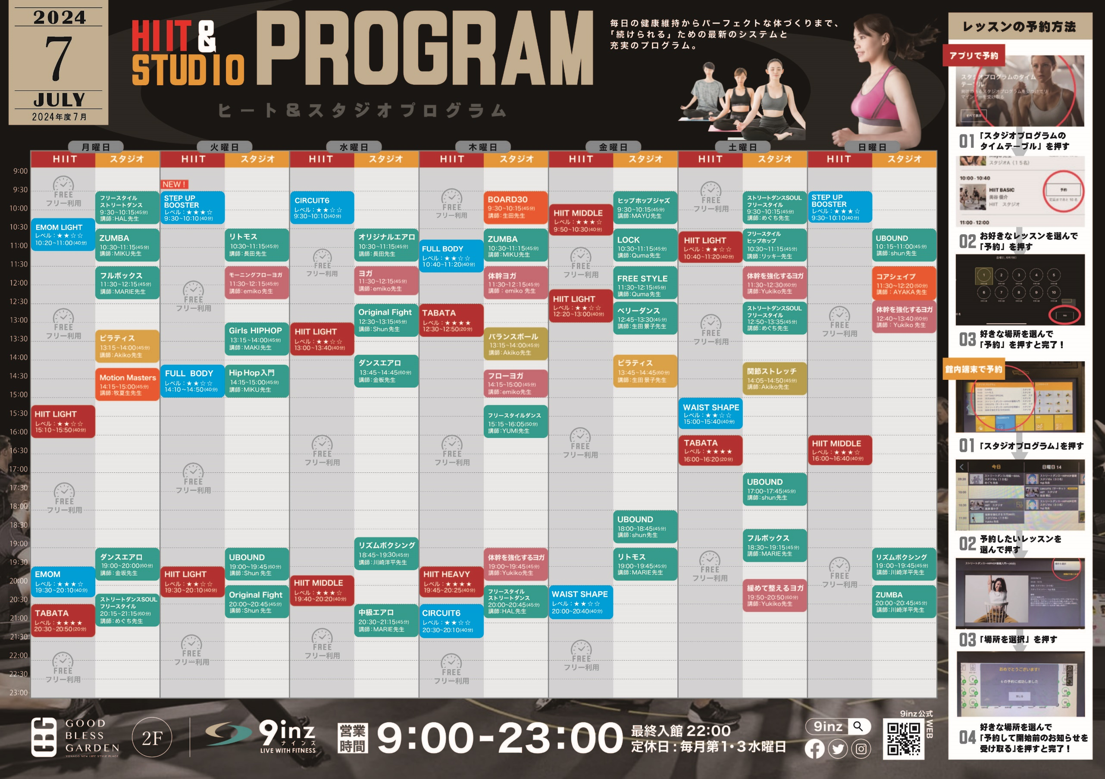

講師：リッキー先生

15:10〜15:55

ニュースクールダンス

フリースタイル

CIRCUIT6

20:30〜21:10

レベル:★★★☆

STEPUPBOOSTER

9:30~10:10

レベル：★★☆☆

WAIST SHAPE

PE

レベル

レベル

　SHAPE

れべる

レベル

レベル

レベル

レベル

レベル

レベル

レベル

レベル

レベル

SHAPE

SHAP SHASHAP SHAP SHAPEE

SHAPEE

SHAPE WAIST WAIST WAIST WAIST sWAIST WAIST WAIST WAIST